Выездной семинар по Рита йоге 02.07.11
Практика «Йога простирания».
Сегодня мы рассмотрим одну из практик Йоги Простирания - это очень мощная, интересная и весьма полезная практика. Сначала определимся, что она представляет, а потом научимся выполнять эту практику.
Вы наверняка замечали, что во многих традициях и культурах есть некие жесты или движения тела, которые однозначно связаны с разными эмоциональными состояниями или каким-то событием в жизни. Одними из ярких примеров тому служат многочисленные религии. Например, такое движение как поклон. Если вы зайдете в какой-нибудь храм ортодоксальной религии, вы можете наблюдать, как верующие люди могут что-то произносить, делать какие-то движения и при этом часто кланяться. Причем поклон может быть самым разным – от едва заметного кивка головы до более серьезного поклона до самого пола. Иногда в некоторых религиях человек даже может сначала вставать на колени и затем совершать поклон, т.е. прослеживается некая связь между религиозными действиями и определенными движениями тела. Обратите внимание, что это могут быть совершено разные религии, учения, течения. Даже в нашей обычной жизни при встрече знакомого мы можем ему кивнуть головой.
Возникает вопрос – как движение тела связано с какими-то действиями, выходящими за рамки тела? Здесь мы подходим к фундаментальным принципам Хатха Йоги, говорящим нам о том, что есть однозначная связь между грубым физическим, тонким и причинным телом, т.е. между ходом наших мыслей и положений нашего тела. Представьте, что вы потеряли какую-нибудь деталь, допустим, что она упала на пол и куда-то закатилась, вы становитесь на четвереньки и начинаете ее искать, при этом вы можете пыхтеть, ругаться, высматривать её, а потом когда вы нашли, выпрямились и сказали: «ух». Или вы идете по коридору и вдруг на определенном этапе коридор становиться узким и вам приходиться пролазить, протискиваться и вам жутко дискомфортно, но вот вы вышли из дискомфортной зоны распрямились и с облегчением произносите: «ух, хорошо».
Конечно, в наклоне присутствует тот фактор, что у вас и давление изменяется, мышцы одни сжимаются, а другие расслабляются, все это может способствовать изменению эмоционального фона. Здесь и возникает вопрос, а причем тут религии с поклонами? Мы видим эту устойчивую традицию в самых разных традициях, люди так или иначе начинают проявлять тот или иной культ, через вполне конкретные повторяющиеся действия, движения. Рано или поздно мы можем заметить, что эти движения одни и те же и что они задевают одни и те же эмоциональные струнки. Например, если мы вынуждены наклоняться, то мы вынуждены преодолевать свой эгоизм, свое не желание что-либо делать. Или наоборот если мы демонстрируем высокомерие, мы никому не кланяемся, смотрим на всех свысока. Связка между положением тела, эмоциональными реакциями и нашим отношением к самим себе, к окружающим, к каким-то состояниям очень ценна в работе над собой. Аналогия такая, как в Хатха Йоге, когда вы, принимая определенные положения тела (асаны), косвенно начинаете влиять на более тонкие структуры вашего разума и эмоций, тем самым помогают работать с ними и очистить их. Это, безусловно, знали все отцы древнейших церквей.
По сути дела каждый из поклонов является небольшим элементом Хатха Йоги, который присутствует во многих религиях. Так же вы можете наблюдать во многих религиях некий эффект, который сильно похож на Крия Йогу, когда те или иные верующие люди начинают раскачиваться, впадая в некий ритм, при чтении священных писаний или в каких-то определенных моментах. Поэтому связку между положением нашего тела, эмоциями, мыслями, нашим отношением к окружающей нас Вселенной использовали многие учения, течения достаточно давно.
Возникает вопрос: есть ли в Йоге что-то подобное, может быть более, расширенное? Ответ: да есть. Это некие практики, где наблюдаются поклоны в развернутом виде, т.е., помимо обычного поклона, что нам демонстрируют те или иные религии, в Йоге внедряется некие положения тела, в которых мы приходим к более глубинным проработкам. Действительно, если брать и рассматривать другие какие-нибудь религии, к примеру, Тантрический Буддизм Тибета, то там, то, что называется поклоном, на западе известно более в расширенном варианте и называется простиранием, которое достаточно сложно выполняется. Человек должен сначала наклониться, затем лечь, потом сделать еще некоторые движения, после чего встать и все это занимает малое ограниченное количество времени.
Если мы рассмотрим Йогу, то в йоге есть аналог всего этого, он известен на западе, как Сурья Намаскар. В одном из переводов на русский язык означает поклонение Солнцу. Также из литературы известны другие комплексы такие, как Чандра Намаскар, что в одном из переводов на русский язык означает поклонение Луне. Суть отличия одного от другого заключается в привязке к Солнцу или Луне. Безусловно, есть еще очень много разных названий у некоторых комплексов, которые в самом упрощенном варианте начинаются с поклона, а в самом сложном варианте могут представлять собой большую, непрерывную цепочку последовательных действий, в которой одно упражнение плавно переходит в другое согласно определенной последовательности. Поэтому внешне Йога Простирания похожа, на что-то среднее между Хатха Йогой и Крия Йогой. Хотя с формальной точки зрения Йога Простирания это Хатха Йога, где дана достаточно определенная однозначная последовательность выполнения поз из одной в другую. Причем эти позы можно делать разными способами, как методом сознания, то есть когда мы остаемся в некотором положении фиксированное время с максимальным усилием, так и методом энергии, где мы делаем ту же самую последовательность, но уже более долгое, продолжительное время, прикладывая минимальные усилия, как бы выжимая из своего тела максимум ощущений. Но, так или иначе, дается некоторая последовательность, которая очень логична для нашего тела. Т.е. не надо делать лишние движения, чтоб перейти из одной позы в другую, в этом смысле Йога Простирания похожа на Крия Йогу, в которой та же самая технология выполнения последовательности упражнений, переходящего от одного упражнения к другому. Это приводит к тому, что человек перестает даже задумываться какое упражнением за каким следует, так как это помнит его тело на определенном этапе занятий. Сам же человек остается как бы предоставлен сам себе, для работы со своим мыслями, эмоциями, ощущениями. Это позволяет осуществить динамическую медитацию, когда ритмично повторяющиеся упражнения раскрепощают наш разум и помогают сконцентрироваться на абсолютно других вещах гораздо сильней, так как нас перестает отвлекать тело и все ощущения, связанные с телом. Вот в этом отношении Йога Простирания похожа на Крия Йогу.
Идеология в Йоге Простирания, такая же, как и в Крия Йоге. Начнем с дыхания. Дыхание должно само о себе позаботиться. Вот как дышится, так и хорошо. Точно так же и в отношении выполнении той или иной позы существует достаточно широкий диапазон, как практиковать ту или иную позу. То есть с одной стороны предельно гибкая система, а с другой стороны достаточно четкая и логичная последовательность.
Наиболее известные варианты, дошедшие до нас, приобрели комплексы Сурья Намаскар и Чандра Намаскар. Честно сказать, в первоисточниках этих комплексов очень много неясного и непонятного. Большинство моментов остается в тени, а явных указаний в первоисточниках нет, поэтому при более детальном изучении создается достаточно много вариантов выполнения этих комплексов.
В нашей школе Йоги дается вариант выполнения, отличающийся от Сурья Намаскар хотя бы тем фактом, что если вы начинаете делать упражнение одной ногой, считается что это солнечный вариант, а если другой, то это считается лунный вариант. И рекомендуют делать один цикл солнечной стороной, другой цикл лунной стороной. Если применять эти два понятия как Сурья Намаскар и Чандра Намаскар, то в Йоге Простирания присутствуют оба комплекса, но объясняются они в первую очередь тем, какие каналы в теле задействованы. То есть с правой стороны или с левой стороны, но это уже тонкости и детали. Больше интересна сама последовательность этих упражнений.
В нашей школе встречаются два варианта практики Йоги Простирания – это «Обычная практика Йоги Простирания» и «Полная практика Йоги Простирания».
Обычная Йога Простирания – это стандартный набор из нескольких упражнений, которые делаются одно за другим, с некоторой цикличной последовательностью, т.е., сделав один круг, тут же начинаете делать следующий, второй, третий, четвертый и т.д. Потом через какое-то определенное количество времени выполнения стандартного комплекса Йоги Простирания, предлагается переходить к выполнению расширенного варианта Йоги Простирания.
С расширенным вариантом Йоги Простирания все не очень просто. Дело в том, что идеология там такая же, как и в Крия Йоге. Упражнения, которые могут сменяться одно другим огромное количество. Система эта является открытой, поэтому каждый практик может добавлять или убирать упражнения в зависимости от своего самочувствия. Главное изучить обычную стандартную практику Йоги Простирания, а то, что касается расширенной практики, то она отдается на усмотрение каждого практика. Поэтому полные последовательности могут отличаться друг от друга, и вам не стоит этому удивляться, никакой ошибки нет, это заложено в систему.
Дело в том, что Йога очень мудрая наука, и она понимает, что что-то надо унифицировать. К примеру, стойка на голове – она всегда останется стойкой на голове, а есть вещи, которые надо предоставить на усмотрение практикующему, потому что есть особенности наших тел, кто-то худой, кто-то толстый, кто-то высокий, кто-то низкий и так далее. Попытка совместить эти особенности привела к созданию полного комплекса Йоги Простирания.
Стандартный комплекс.
Количество циклов должно быть парное.
Начинаем цикл одной ногой, следующий цикл начинаем другой ногой.

Первый цикл:

Встаньте прямо. Ступни вместе. Руки вдоль тела.
1. Сложите руки в мудру приветствия Намасте перед грудью. Опустите руки вдоль тела.

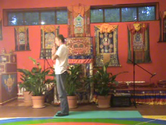

2. Поднимите руки вверх, забрасывая их назад, прогибаясь в пояснице, так далеко насколько приятно.

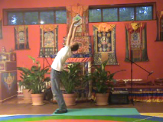
3. Плавно вернитесь обратно, сложите руки в знак приветствия после чего, совершите максимальный наклон вперед. Пальцами по возможности касайтесь коврика. Ноги в коленях желательно прямые.
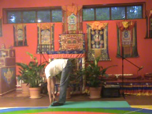
С этого момента начинаются варианты можно отставить назад правую ногу или левую ногу.
4. Ладони упираются в коврик, правая нога делает шаг назад. Правое колено может быть согнуто и лежать на коврике, либо же нога может быть выпрямлена в колене. Левая ступня находится между ладонями рук, упирающихся в коврик.
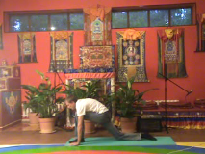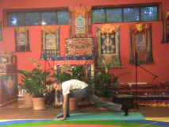
5. Левую ногу отставляем назад. Упираемся ладонями рук и носками стоп. Желательно, чтобы туловище, шея и голова были вдоль прямой линии.
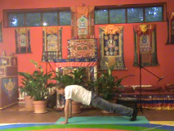
6. Затем сгибаетесь в пояснице, а руки и ноги соответственно в локтях и коленях остаются прямыми.
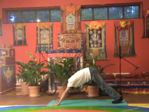
7. Сгибаем колени, а голова лбом касается коврика. Руки за головой и слегка согнутые в локтях.
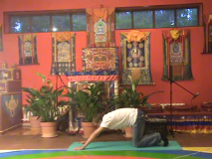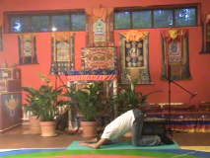
8. Следующее положение, когда ноги сгибаються в коленях, а голова дальше продолжает косаться коврика.

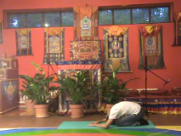
9. Затем перемещаемся вперед. Касаясь коврика подбородком и ногами, немного согнутыми в коленях, а область таза слегка приподнята над ковриком.
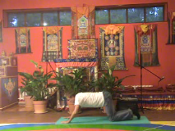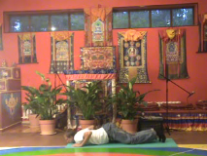
10. Следующее положение – это когда мы, помогая себе руками, прогибаемся вверх. Взгляд направлен в верх. Ноги выпремляем.
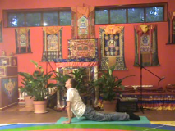
11. Возвращаемся в положение, когда наше туловище, шея, голова находятся вдоль прямой линии. Упираемся в пол ладонями рук и носками стоп.
12. Затем вновь сгибаетесь в пояснице, а руки и ноги соответственно в локтях и коленях остаются прямыми.
13 Следующее движение зависит от того, какую ногу мы вначале практики отставляли назад.
Так как мы отставляли правую ногу, то мы ее выставляем вперед, согнутую в колене, располагая стопу между ладонями рук. Левая нога может быть, как согнута в колене, так и выпрямлена.
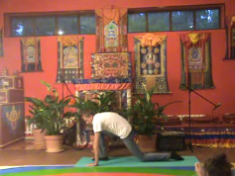
14. Далее мы подтягиваем другую ногу. Ставим ее на коврик. И стараемся коснуться ладонями рук коврика. Ноги при этом согнуты в коленях.
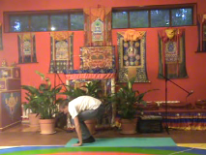
15. Далее выпрямляем ноги в коленях, а пальцами рук стараемся касаться коврика. Ноги желательно прямые в коленях.
16. Далее мы распрямляемся в пояснице, а руки забрасываем вверх так далеко как приятно. Складываем руки вместе в знак приветствие, опускаем руки вдоль туловища.
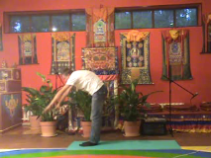
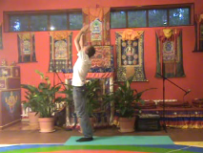
Мы расматрели один цикл, но так как эта практика состоит из парных циклов мы тут же начинаем делать следующий цикл, но уже меняем ногу с правой на левую.
Второй цикл:
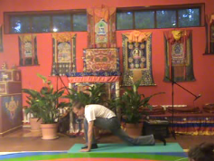

Расширенный комплекс
1. Сложите руки в мудру приветствия Намасте перед грудью. Опустите руки вдоль тела.
2. Поднимите руки вверх и забрасывая их назад, прогибайтесь в пояснице, так далеко насколько приятно.
3. Плавно вернитесь обратно, сложите руки в знак приветствия, после чего совершите максимальный наклон вперед. Пальцами желательно коснуться коврика, ноги в коленях желательно прямые.
С этого момента начинаются варианты, можно отставить назад правую ногу или левую ногу.
4. Руки касаются коврика, правая нога делает шаг назад. Правое колено может быть согнуто и лежать на коврике, либо же нога может быть выпрямлена в колене. Левая ступня находиться между ладонями рук, упирающихся в коврик.
5. Левую ногу отставляем назад. Упираемся ладонями рук и носками стоп. Желательно чтобы туловище, шея и голова были вдоль прямой линии.
6. Сгибаетесь в пояснице, а руки и ноги соответственно в локтях и коленях остаются прямыми.

7. Сгибаем колени, а голова лбом касается коврика. Руки за головой и слегка согнутые в локтях.
С этого момента начинают добавлять упражнения.
Мы предлагаем один из возможных вариантов.
8. Обхватив голову руками, выпрямляем ноги, перенося весь вес на предплечья.
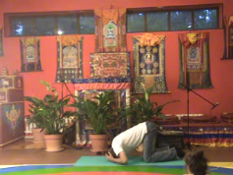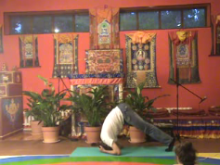
9. Сгибаем ноги в коленях, касаемся лбом коврика.
10. Затем перемещаемся вперед. Касаемся коврика подбородком, а область таза слегка приподнята над ковриком, ноги немного согнуты в коленях.
Добавляем элементы.
11. Опускаем область таза сначала в одну сторону затем в другую.
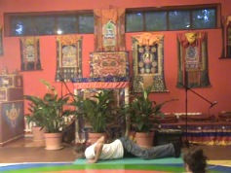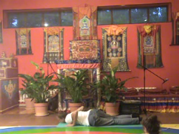
12. Следующее положение, когда мы, помогая себе руками, прогибаемся вверх. Взгляд направлен вверх. Ноги выпремляем.
Добавляем элименты.
13. Сгибаем ноги в коленях, поворачиваемся вправо и пытаемся посмотреть на стопы ног через плечо, возращаемся в исходную позицию и затем повторяем влево.
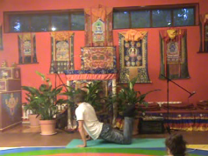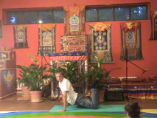
14. Переходим в следующую позу. Упираемся ладонями рук и носками стоп. Желательно чтобы туловище, шея и голова были вдоль прямой линии.
15. Затем сгибаемся в пояснице руки прямые,ноги прямые.
Добавляем элементы
16. Сгибая ноги в коленях, переставляем их к рукам.
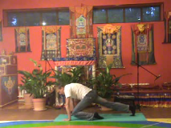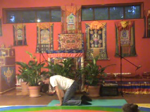
17. Садимся между наших ног, складывая руки в жест приветсвия Намасте.
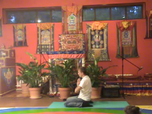
18. Затем стараемся лечь назад.После чего возвращаемся назад, располагая руки на коврике и выпрямляем ноги. Руки и ноги желательно прямые.
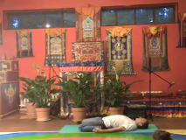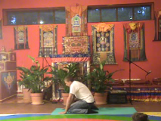
19. Нога, которая первая шла назад, первой идет вперед. Затем к ней переставляется вторая. Ладони лежат на полу.
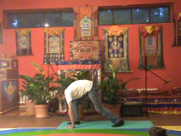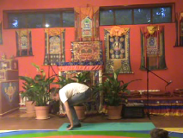
20. Садимся. Обхватываем руками согнутые в коленях ноги и перекатываемся назад, забрасывая ноги за голову. Принимаем позу «плуга».
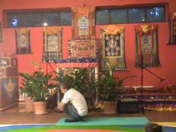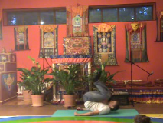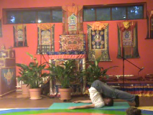
Возможен и облегчённый вариант позы «плуга», когда ноги согнуты в коленях.
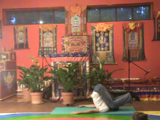
21. Таким же образом возвращаемся назад.
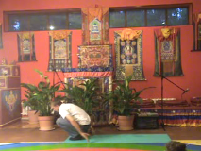
22. Встаем, упираясь ладонями рук чуть выше коленей. Ноги должны оставться чуть согнутыми. Вес тела переносим на руки. Делаем легкий вариант Уддияна бандхи (то есть втягиваем стенку живота во внутрь), выпрямляясь, отпускаем живот.
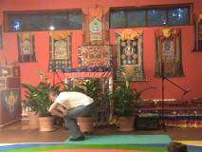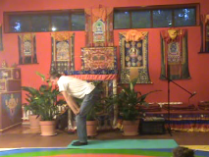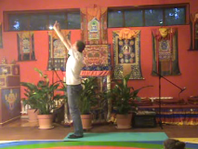
23. Руки забрасываем вверх так далеко как приятно. Складываем руки вместе в знак приветствие, проносим вдоль туловища и опускаем.
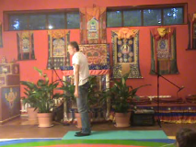
Это один цикл, за ним следует второй цикл, но начинаем делать с другой ноги.
Цикл расширенного комплекса Йоги Простирания

Резюме
Несколько слов о самой практике и ее особенностях.
Йога Простирания очень эффективная практика по утрам, так как Крия йогу вы делать не можете, потому что там ритм, а Хатха Йогу, потому что у вас мышцы не тянутся. Йога простирания подходит как никогда лучше.
Самое главное в этой практике – вы должны научиться доверять своему телу, своим ощущениям. Иногда вам захочется какую-то позу «пролететь», а в какой-то остаться дольше. В Йоге Простирания не существует никаких жестких ограничений и рамок, нет никаких привязок к дыханию в отличии от Сурья Намаскар. В Сурья Намаскар все очень жестко привязано к движению. В Йоге Простирания считается, что не вы должны диктовать дыханию, а дыхание должно диктовать вам.
Количество выполняемых циклов за один подход должно быть парным. За один раз можно выполнять от 20 и более или менее раз в зависимости от вашего самочувствия, желания и возможности. После практики обязательно надо отдохнуть в шавасане.
На тонком плане практика Йоги Простирания это ваше общение с окружающей Вселенной. Или по-другому, вы как бы приветствуете и приглашаете Абсолюта проявиться в вашей Вселенной, т.е. когда вы начинаете взаимодействовать с ним.
Рассмотрим, к примеру, позу, когда вы касаетесь лбом коврика, а ноги у вас согнуты в коленях, эта поза еще называется Йога мудрой, то есть символ Йоги или по-другому, вы как бы отстранились от всех беспокойств и просите Абсолюта пусть он позаботиться обо всем.
Еще одна особенность Йоги Простирания в том, что она встречается в практиках Йоги Триады. Сама практика незаменима в особенности для мужчин. То есть все, что касается Высоких Йог, мужчина должен быть в хорошей форме. Эту практику можно использовать в одной из интерпретации как поклонение богине.
Секрет практики заключается в постепенном и последовательном овладении упражнениями. Сначала настоятельно рекомендуют разучить и довести до автоматизма выполнение стандартного варианта, затем расширенного варианта. После чего можно, например, добавлять мантры для подсчета времени пребывания в той или иной позе или визуализации, но не раньше. Вы должны понимать, что там наслаивается одно на другое.
Если вы отработали физический уровень, то вы перестали помнить о своем теле. Вам не надо будет думать, какая рука, какая нога и что за чем делать. Вот тогда уже имеет смысл добавлять, что-то другое. Например, мантру добавили. Мантра стала в автоматическом режиме крутиться, добавили визуализацию и так далее.
Йога Простирания это не отдельный вид йоги это всего лишь способ выполнения Хатха Йоги. Так как последовательность Йоги Простирания имеет очень сильное сходство с комплексом Сурья Намаскар, многие пытаются провести параллели между ними. Действительно сходство есть, но так же есть и отличие и оно принципиальное. Отличие Йоги Простирания в том, что оно позволяет каждому практику заточить комплекс под себя лично. Йога Простирания, как и любая другая практика Йоги должна для вас быть не четким инструктажем к выполнению, а гармоничным творческим набором инструментов, позволяющим вам лучше узнать себя и окружающую вас Вселенную.
Так же обратите внимание, что не стоит четко привязываться к дыханию. Дыхание само о себе позаботится, нет четкого регламента по времени. Каждая поза в каждом конкретном случае будет требовать от вас личного подхода и прислушивания к своим ощущениям.
Вы должны научиться доверять своему телу, своим ощущениям. Так как если вы не будете доверять себе, то велика вероятность того, что возникнет Анрита, т.е. вы начнете насиловать себя и в результате практика не получится.
Еще раз, основная мысль заключается в том, что есть определенная последовательность упражнений, в которых есть определенный комплекс движений, и он очень четко связан с вашим психоэмоциональным состоянием.
Затем из этой последовательности упражнений сформировалось у разного рода течениях и религиях такое понятие как религиозные поклоны и других подобные действия, связанные с разными культами. Действительно в этом есть значительная доля истины, потому что те или иные движения у нас ассоциируются с преодолением тех или иных трудностей в тех или иных ситуациях. Поэтому, выполняя разные движения, мы действуем на грубое тело, а через него на тонкое и, как учит нас Хатха Йога, это помогает нам работать с нашими внутренними зажимами.
У человека в характере могут присутствовать надменность, высокомерие, гордость, иногда он может даже понимать, что его несет, и что в эмоциональном плане он ведете себя, мягко говоря, не адекватным образом. Бывают ситуации, в которых человек начинает себя вести нагло и вызывающе, и ничего с этим поделать не может. И хорошо бы помочь себе и контролировать свое поведение.
Иногда от таких упражнений, когда мы сознательно наклоняемся, как если бы мы проходили какую-нибудь пещеру, мы вырабатываем внутренние сигналы. К примеру, первый позыв - «да не охота мне наклоняться», а второй позыв - «а надо себя заставить», а третий - «да, нужно терпеть», и вот внутри что-то проворачивается, и вы становитесь более отстраненными, тем самым преодолевая маю, преодолевая тот факт, что мы себя считаем своими проявлениями.
Поэтому, если мы сгибаем свое тело определенным способом, иногда не совсем удобным, то мы приближаемся к тому фактору, что мы не есть тело. К тому, что мы можем управлять как телом, так и своими эмоциями, так и всем остальным.
Вот почему в некоторых религиях предписывалось поклоны отбивать. Как ты еще заставишь глупого самонадеянного человека понять, что не все от него зависит, что большая часть зависит от окружающей вселенной и нужно уповать на нее и не мешать ей, нам помогать. Вот во всех религиях и придумали поклон.
Свидетельством того, что вы гармонично продвигаетесь в этой практике, будет то же, что и в других практиках Йоги это ваша привычка заниматься.
Желаем Успеха!

